基隆市特殊需求領域課程教材教具
參-8
使用說明
教材名稱 | 社會技巧領域課程
適合班級 | ■資源班 特教班 資優班
配合領域 | 生活管理 ■社會技巧 ■溝通訓練 動作機能訓練  學習策略 職業教育 點字 輔助科技 定向行動  創造力 情意課程 領導才能
對應指標 | 2-2-1-2能禮貌地表達自己意見  2-2-1-5能禮貌的結束話題  2-2-2-6能與他人分享自己的各種生活或學習經驗  2-2-3-6能接受自己被拒絕的事實  2-2-3-10能在面對同儕的衝突時,以能被接受的方式表達自己負面的情緒  3-2-2-3能在過年或節慶時看到熟悉的家人、鄰居、同學或老師時，主動愉悅地說出應景的話
設計者 | 沈詩涵
教材簡介 | 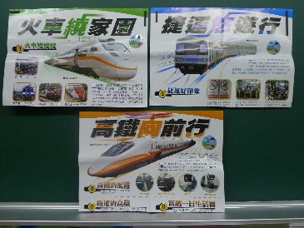 | 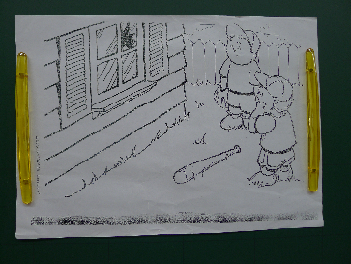
教材簡介 | 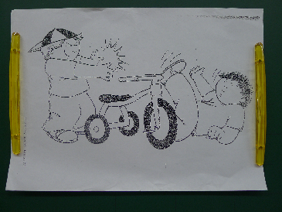 | 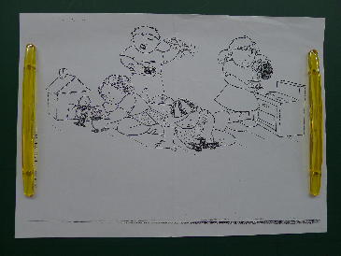
教材簡介 | 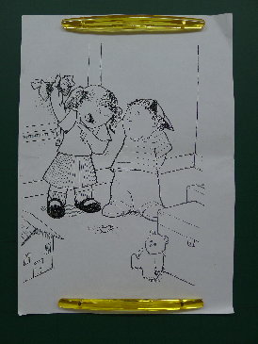 | 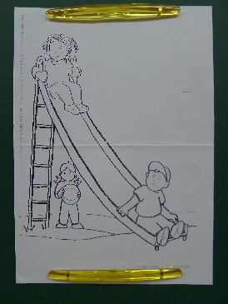
教材簡介 | 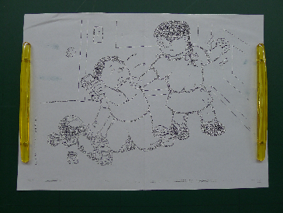 | 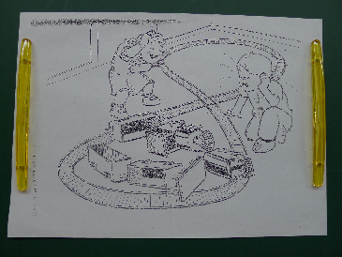
使用方式 | 請參照附件基隆市深澳國小102學年度第2學期社會技巧領域教學計畫

